Reporte Agregado - COPEC
MONITOREO WES
Análisis consolidado de 12 puntos de monitoreo
Rango: 01-04-26 - 30-04-26
Generado: 05-05-26 21:03

RESUMEN EJECUTIVO AGREGADO
Puntos de monitoreo analizados: 12.
Consumo total agregado: 4.687,4 m³.
Consumo promedio por punto: 390,6 m³.
Total de alertas registradas: 76.
Promedio de alerta agregado: 3,6 m³/h.
Proyección diaria de consumo nocturno agregada: 86,4 m³/día.

COMPARACIÓN DE CONSUMO POR PUNTO
Consumo total registrado en cada punto de monitoreo durante el periodo analizado.
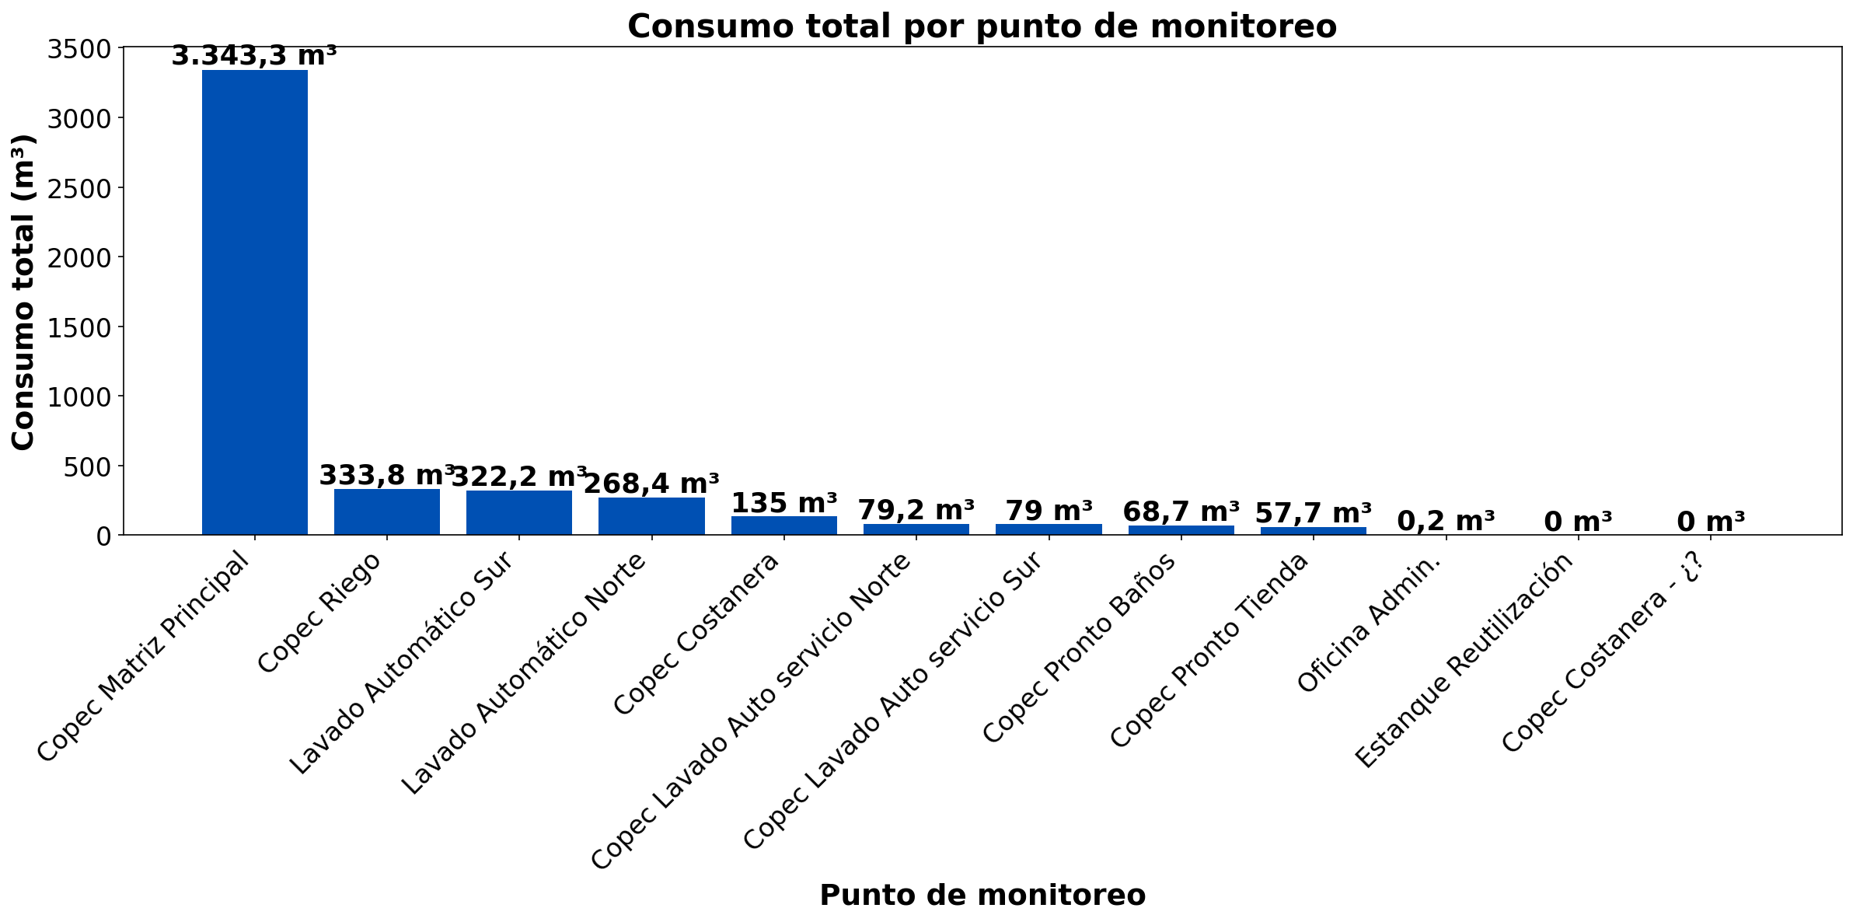

El análisis comparativo revela que el punto con mayor consumo es Copec Matriz Principal, con un total de 3.343,3 m³ durante el periodo analizado. Este valor representa un 755,9% por encima del promedio (390,6 m³ por punto), indicando una demanda significativamente superior a la media. Por otro lado, el punto con menor consumo es Copec Costanera - ¿?, con un total de 0 m³. Este valor representa un 100% por debajo del promedio, mostrando una demanda significativamente inferior. Los puntos muestran consumos relativamente homogéneos, con una diferencia limitada entre el máximo y el mínimo.

RESUMEN POR PUNTO DE MONITOREO

MÉTRICAS POR PUNTO
Ranking | Dispositivo | Consumo total (m³) | Número de alerta | Consumo nocturno | Proyección de filtración
1 | Copec Matriz Principal | 3.343,3 | 7 | 928,7 m³  (30 días, 100%) | 3.184,2 m³  (95,2%)
2 | Copec Riego | 333,8 | 14 | 176,7 m³  (28 días, 93,3%) | 606 m³  (181,5%)
3 | Lavado Automático Sur | 322,2 | 6 | 44,7 m³  (27 días, 90%) | 153,4 m³  (47,6%)
4 | Lavado Automático Norte | 268,4 | 10 | 44,7 m³  (30 días, 100%) | 153,4 m³  (57,1%)
5 | Copec Costanera | 135 | 2 | 84,4 m³  (30 días, 100%) | 289,4 m³  (214,4%)
6 | Copec Lavado Auto servicio Norte | 79,2 | 0 | 7,7 m³  (29 días, 96,7%) | 26,5 m³  (33,5%)
7 | Copec Lavado Auto servicio Sur | 79 | 7 | 7,4 m³  (28 días, 93,3%) | 25,4 m³  (32,2%)
8 | Copec Pronto Baños | 68,7 | 20 | 14,5 m³  (30 días, 100%) | 49,6 m³  (72,2%)
9 | Copec Pronto Tienda | 57,7 | 10 | 15,2 m³  (30 días, 100%) | 52,1 m³  (90,3%)
10 | Oficina Admin. | 0,2 | 0 | 0 m³  (0 días, 0%) | 0,0 m³  (0,0%)
11 | Estanque Reutilización | 0 | 0 | 0 m³  (0 días, 0%) | 0,0 m³  (0,0%)
12 | Copec Costanera - ¿? | 0 | 0 | 0 m³  (0 días, 0%) | 0,0 m³  (0,0%)
 | TOTAL | 4.687,4 | 76 | 1.324,1 m³ | 4.539,9 m³

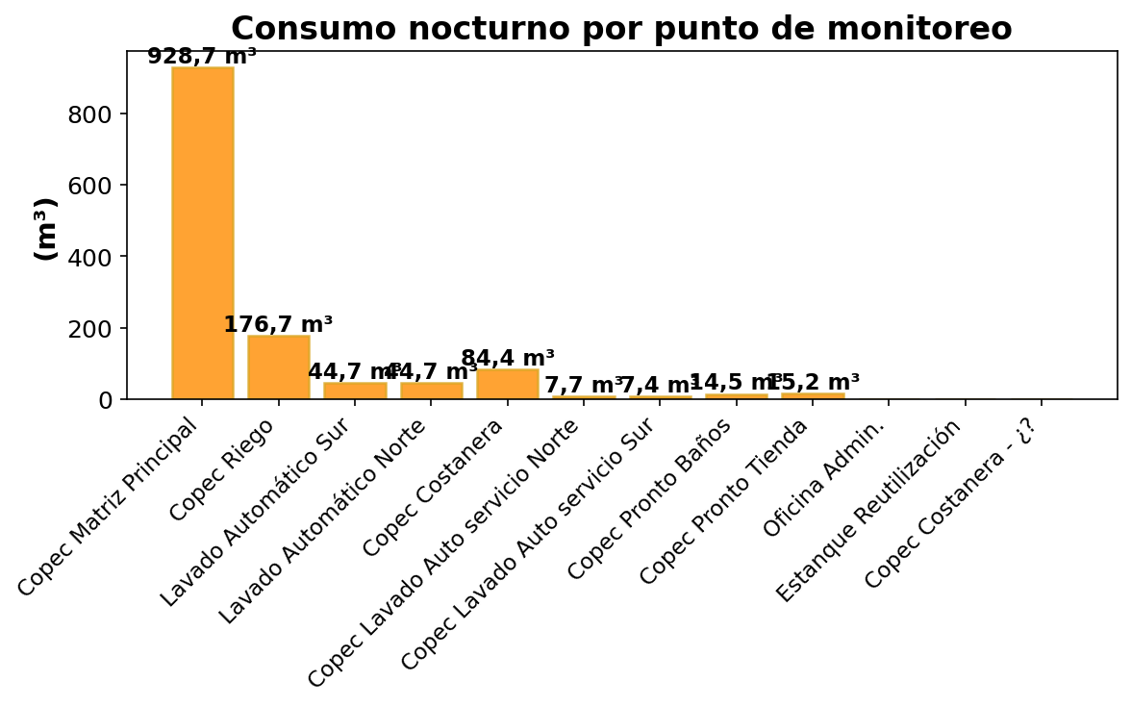

DÍA CON MAYOR CONSUMO NOCTURNO - COPEC COSTANERA (18-04-26):
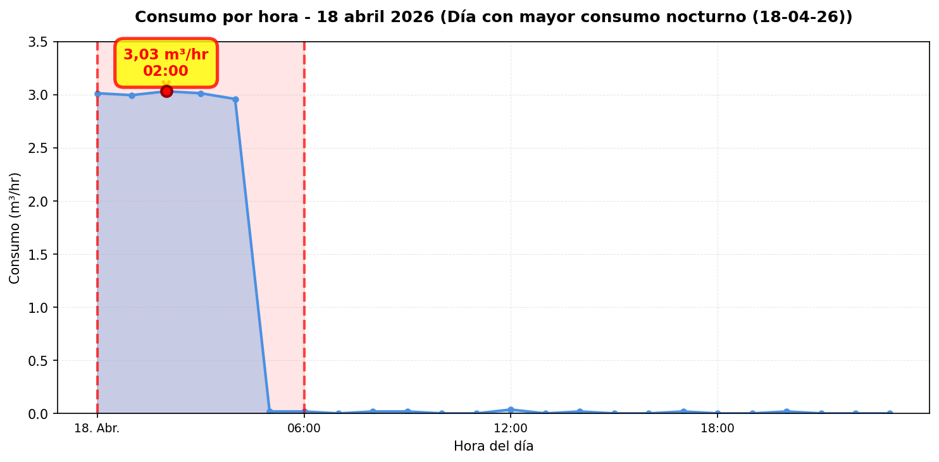
El nodo Copec Costanera registró 2 alerta(s) durante 2 día(s) del periodo analizado. La periodicidad de las alertas es puntual (menos del 20% de los días). Se identificó una proyección de filtración de 289,4 m³ ($367.556), lo que indica un patrón de fuga constante durante el periodo.

DÍA CON MAYOR CONSUMO NOCTURNO - LAVADO AUTOMÁTICO NORTE (16-04-26):
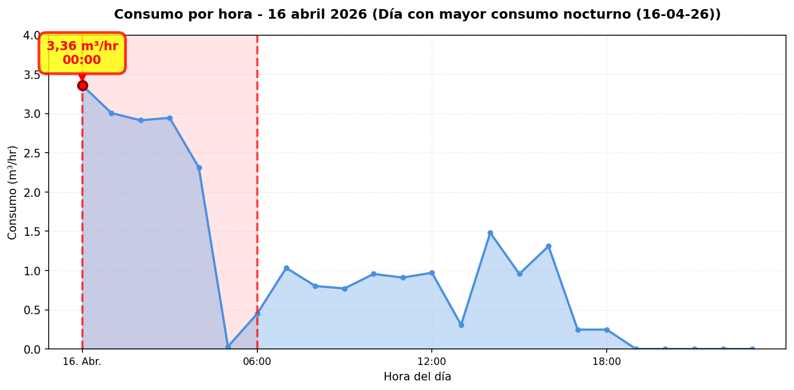
El nodo Lavado Automático Norte registró 10 alerta(s) durante 7 día(s) del periodo analizado. La periodicidad de las alertas es intermitente (más del 20% de los días). Se identificó una proyección de filtración de 153,4 m³ ($194.756), lo que indica un patrón de fuga constante durante el periodo.

DÍA CON MAYOR CONSUMO NOCTURNO - LAVADO AUTOMÁTICO SUR (07-04-26):
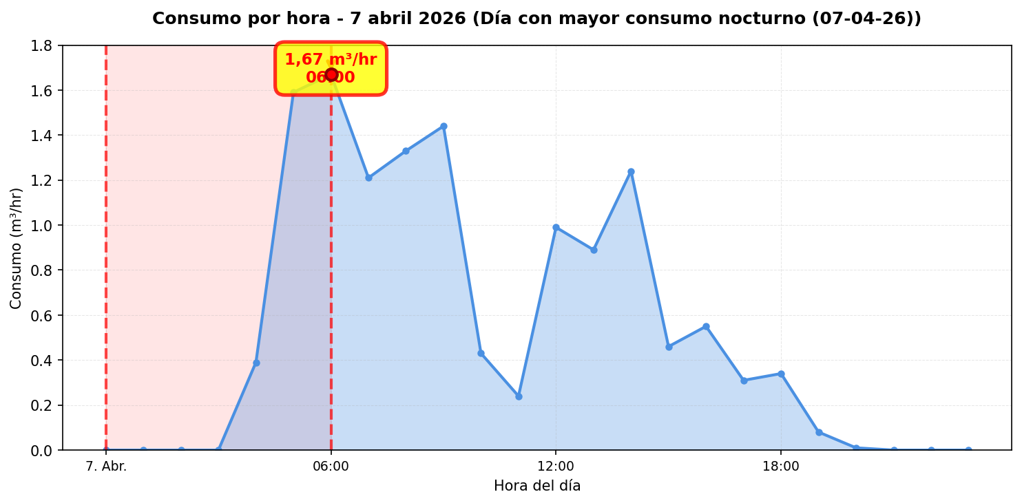
El nodo Lavado Automático Sur registró 6 alerta(s) durante 6 día(s) del periodo analizado. La periodicidad de las alertas es intermitente (más del 20% de los días). Se identificó una proyección de filtración de 153,4 m³ ($194.811), lo que indica un patrón de fuga constante durante el periodo.

DÍA CON MAYOR CONSUMO NOCTURNO - COPEC RIEGO (01-04-26):
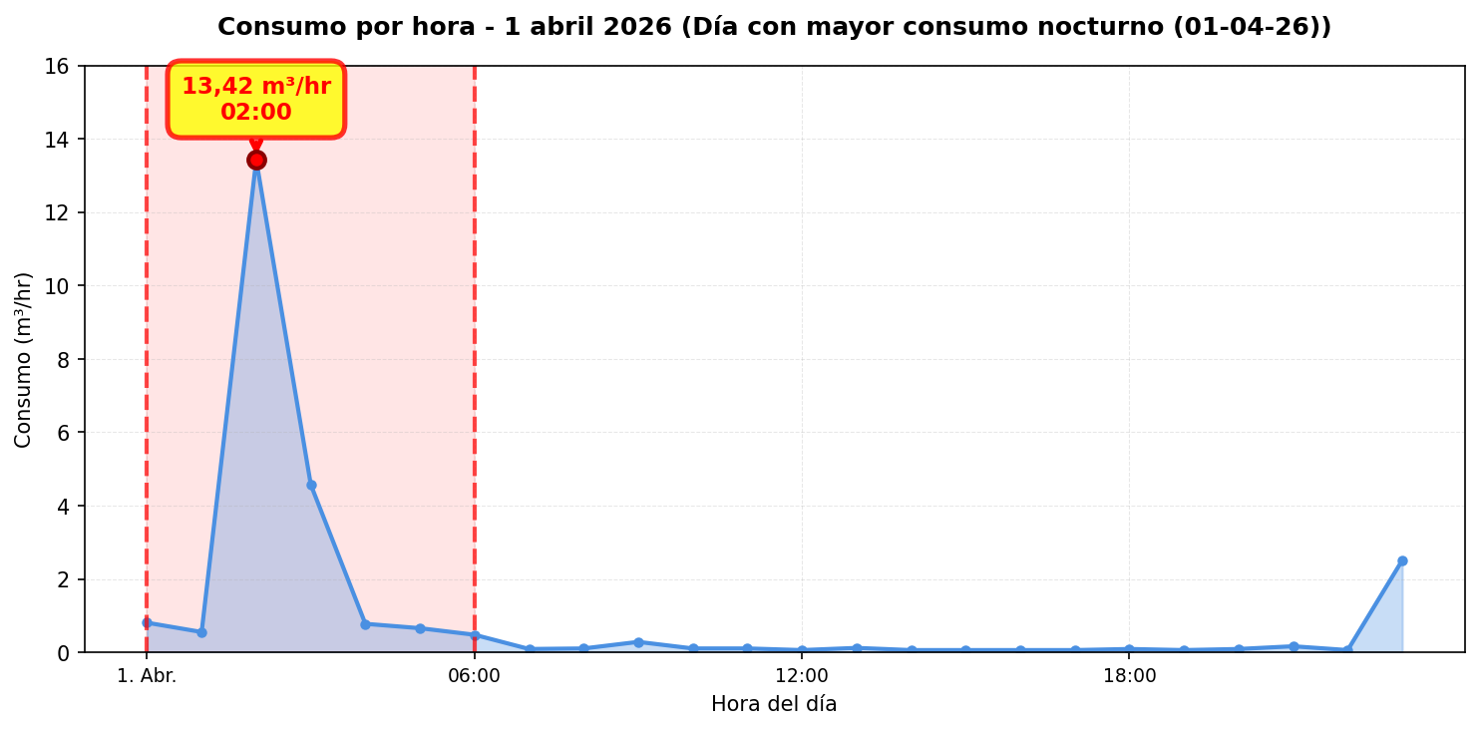
El nodo Copec Riego registró 14 alerta(s) durante 12 día(s) del periodo analizado. La periodicidad de las alertas es intermitente (más del 20% de los días). Se identificó una proyección de filtración de 606 m³ ($769.571), lo que indica un patrón de fuga constante durante el periodo.

DÍA CON MAYOR CONSUMO NOCTURNO - COPEC MATRIZ PRINCIPAL (01-04-26):
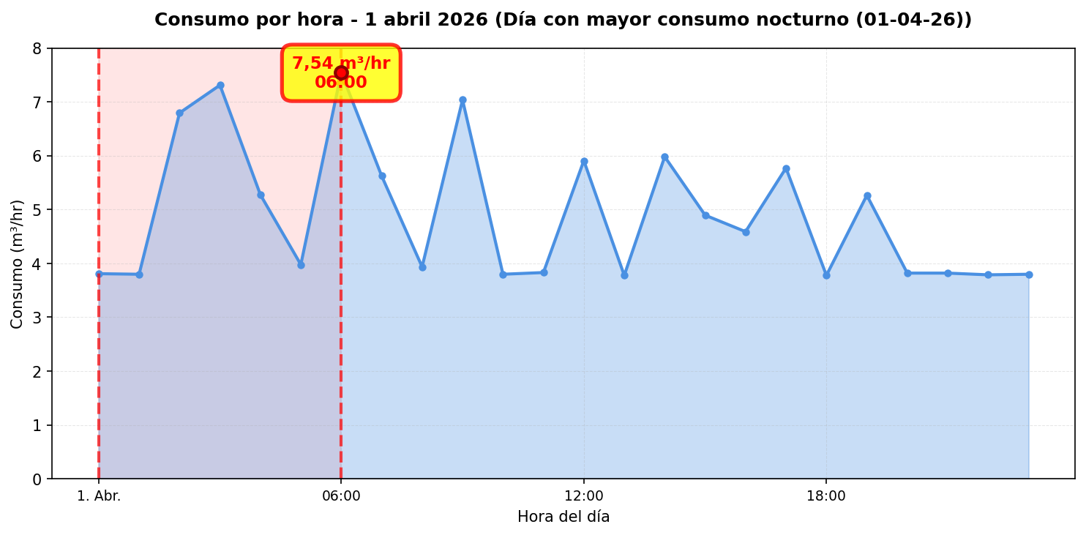
El nodo Copec Matriz Principal registró 7 alerta(s) durante 6 día(s) del periodo analizado. La periodicidad de las alertas es intermitente (más del 20% de los días). Se identificó una proyección de filtración de 3.184,2 m³ ($4.043.974), lo que indica un patrón de fuga constante durante el periodo.

DÍA CON MAYOR CONSUMO NOCTURNO - COPEC PRONTO BAÑOS (13-04-26):
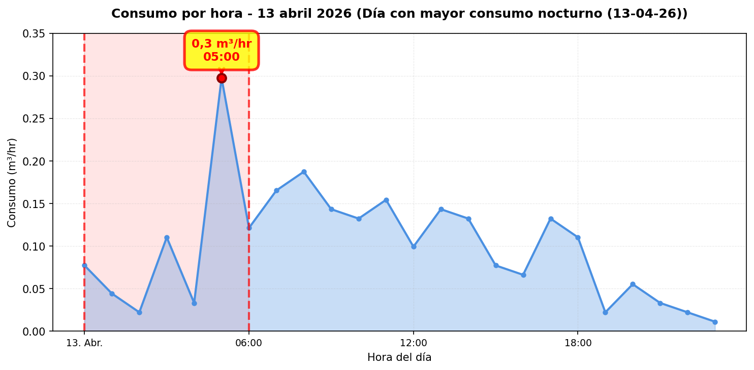
El nodo Copec Pronto Baños registró 20 alerta(s) durante 16 día(s) del periodo analizado. La periodicidad de las alertas es regular (más del 50% de los días). Se identificó una proyección de filtración de 49,6 m³ ($62.976), lo que indica un patrón de fuga constante durante el periodo.

DÍA CON MAYOR CONSUMO NOCTURNO - COPEC LAVADO AUTO SERVICIO SUR (28-04-26):
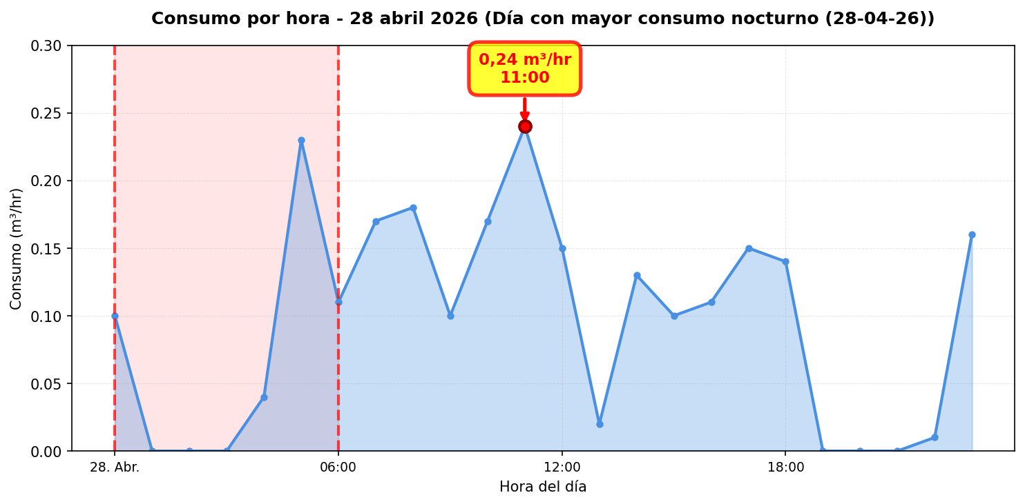
El nodo Copec Lavado Auto servicio Sur registró 7 alerta(s) durante 4 día(s) del periodo analizado. La periodicidad de las alertas es puntual (menos del 20% de los días). Se identificó una proyección de filtración de 25,4 m³ ($32.259), lo que indica un patrón de fuga constante durante el periodo.

DÍA CON MAYOR CONSUMO NOCTURNO - COPEC PRONTO TIENDA (01-04-26):
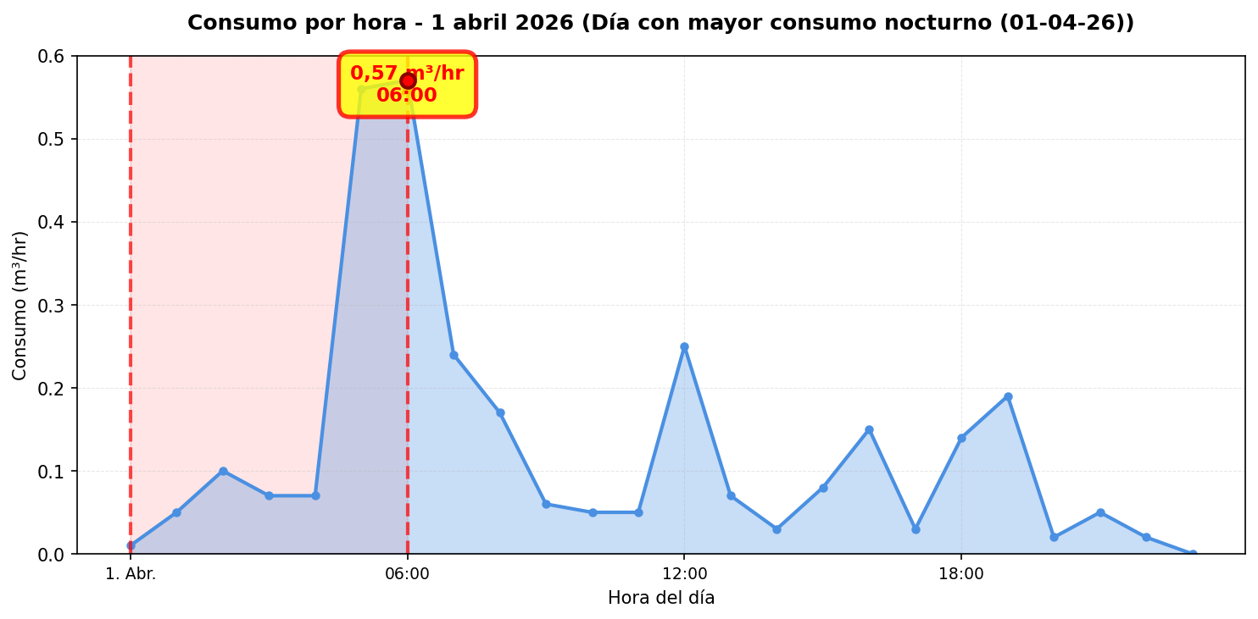
El nodo Copec Pronto Tienda registró 10 alerta(s) durante 10 día(s) del periodo analizado. La periodicidad de las alertas es intermitente (más del 20% de los días). Se identificó una proyección de filtración de 52,1 m³ ($66.151), lo que indica un patrón de fuga constante durante el periodo.

COMPARACIÓN MENSUAL: CONSUMO NOCTURNO VS CONSUMO EFECTIVO:
La comparación mensual proyecta los valores diarios a un mes completo (30 días). La proyección mensual de consumo nocturno se obtiene multiplicando la proyección diaria de consumo nocturno agregada por 30 días, mientras que el consumo efectivo mensual se calcula multiplicando el consumo efectivo promedio diario agregado por 30 días. Esta comparación permite visualizar el impacto económico de los consumos nocturnos en un periodo mensual, valorizando el consumo nocturno en pesos chilenos según el precio por metro cúbico del punto.

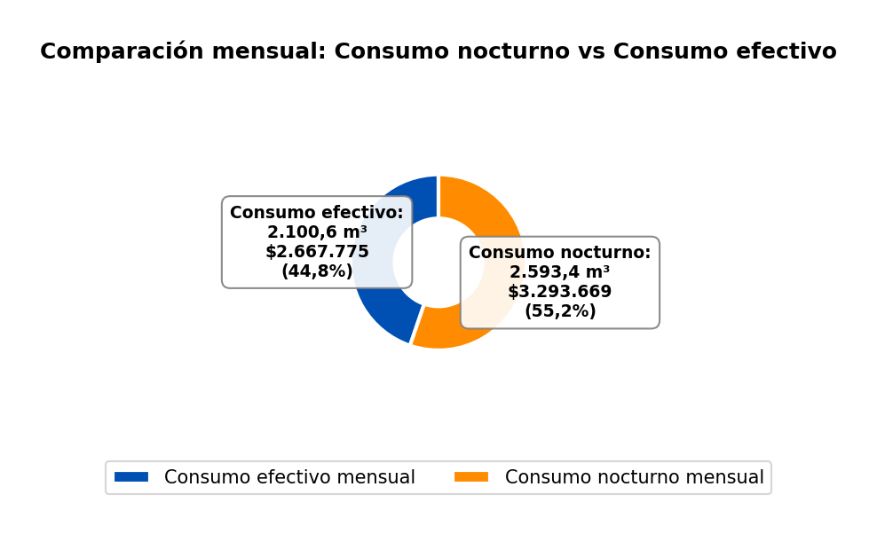

CONCLUSIONES
Este reporte sintetiza los principales hallazgos de consumo y fugas detectados durante el periodo analizado. Se recomienda revisar los días con mayor consumo y atender las alertas registradas.
El análisis de filtración detectó proyecciones de fuga en los siguientes puntos de monitoreo: Copec Matriz Principal, Copec Riego, Lavado Automático Sur, Lavado Automático Norte, Copec Costanera, Copec Lavado Auto servicio Norte, Copec Lavado Auto servicio Sur, Copec Pronto Baños y Copec Pronto Tienda. Estos puntos presentan consumos nocturnos significativos que sugieren la presencia de fugas constantes durante el periodo analizado.
Se recomienda realizar una inspección exhaustiva en el terreno de los puntos mencionados para identificar posibles fugas. Específicamente, se sugiere revisar el correcto funcionamiento de todos los artefactos conectados a la red de agua monitoreada por WES en estos puntos, verificando que no presenten fallas, desgaste o mal funcionamiento que puedan generar pérdidas de agua. Asimismo, se recomienda buscar indicadores de humedad en superficies del terreno, tales como áreas húmedas, charcos persistentes, crecimiento anormal de vegetación, o cualquier otra señal que pueda indicar la presencia de una filtración subterránea. Estas acciones permitirán confirmar y localizar la fuente de la posible filtración identificada en el análisis.

